**РОCСИЙСКИЙ УНИВЕРСИТЕТ ДРУЖБЫ НАРОДОВ**



**Факультет физико-математических и естественных наук**

**Кафедра прикладной информатики и теории вероятностей**

**ОТЧЕТ**

**ПО ЛАБОРАТОРНОЙ РАБОТЕ № 7**

***дисциплина: Операционные системы***

Студент: Губина Ольга Вячеславовна Группа: НПИбд-01-20

Преподаватель: Велиева Татьяна Рефатовна

МОСКВА

2021 г.

**Цель работы:**

Ознакомление с инструментами поиска файлов и фильтрации текстовых данных. Приобретение практических навыков: по управлениюпроцессами (и заданиями), по проверке использования диска и обслуживанию файловых систем.

**Теоретические сведения:**

• ***Конвейер (pipe)*** служит для объединения простых команд или утилит в цепочки, в которых результат работы предыдущей команды

передаётся последующей[[1]](http://heap.altlinux.org/modules/linux_pipeline/index.html).

Синтаксис следующий:

<команда 1> | <команда 2>

(означает, что вывод команды 1 передастся на ввод команде 2)

Конвейеры можно группировать в цепочки и выводить с помощью перенаправления в файл, например:

ls -la |sort > sortilg_list

Вывод команды ls -la передаётся команде сортировки sort\verb, которая пишет результат в файл sorting_list\verb.

• ***Команда find*** используется для поиска и отображения имён файлов, соответствующих заданной строке символов.

Формат команды:

find путь [-опции]

Путь определяет каталог, начиная с которого по всем подкаталогам будет вестись поиск.

• Найти в текстовом файле указанную строку символов позволяет***команда grep***.

Формат команды:

grep строка имя_файла

Кроме того, команда grep способна обрабатывать стандартный вывод других команд (любой текст). Для этого следует использоватьконвейер, связав вывод команды с вводом grep.

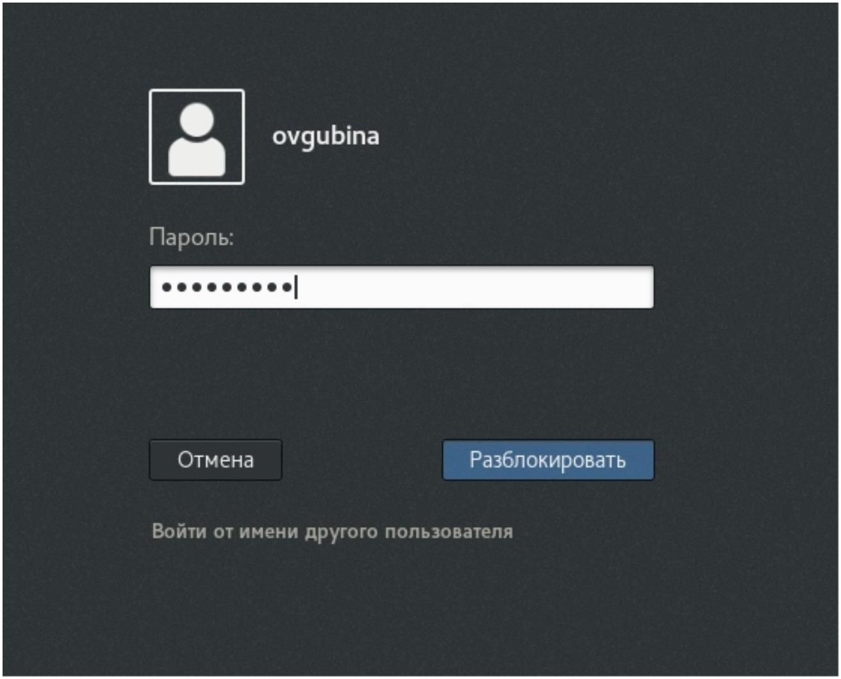

• ***Команда df*** показывает размер каждого смонтированного раздела диска.

Формат команды:

df [-опции] [файловая_система]

• ***Команда du*** показывает число килобайт, используемое каждым файлом или каталогом.

Формат команды:

du [-опции] [имя_файла...]

• ***Команда ps*** используется для получения информации о процессах.

Формат команды:

ps [-опции]

**Выполнение работы:**

1. Осуществляем вход в систему, используя соответствующее имя пользователя - ovgubina (*рисунок 1*).

*Рисунок 1: вход в систему:*

2. Запишем в файл file.txt названия файлов, содержащихся в каталоге /etc (*рисунок 2*). Для этого перенаправим ( > ) вывод командыls /etc(файлы, содержащиеся в каталоге /etc) в файл file.txt. Допишем ( >> ) в этот же файл названия файлов, содержащихся в вашем домашнем каталоге по той же аналогии и выполним проверку выводом содержимого файла file.txt командой cat (*рисунок 2*).

*Рисунок 2: запись в файл file.txt:*

3. Выведим имена всех файлов из file.txt, имеющих расширение .conf. Для этого воспользуемся командой-фильтромgrep(*рисунок 3*).

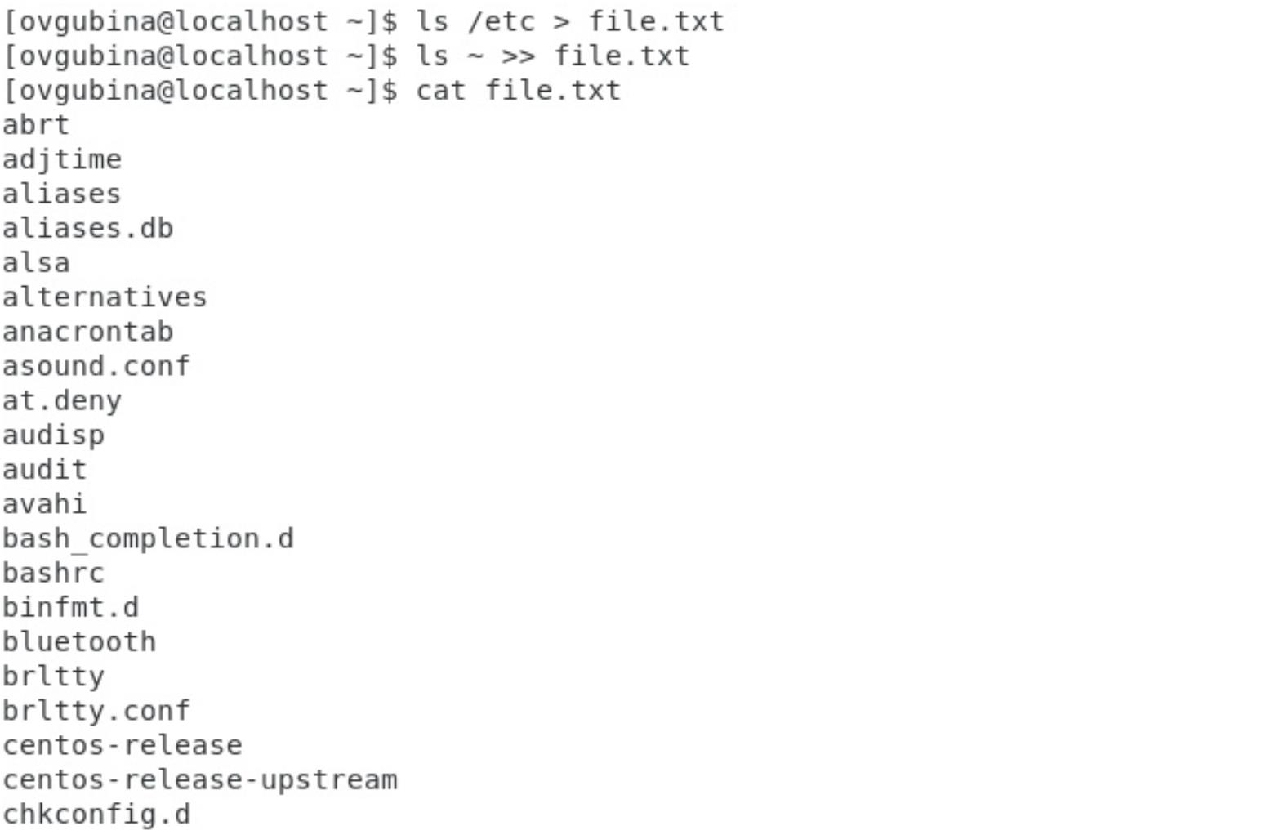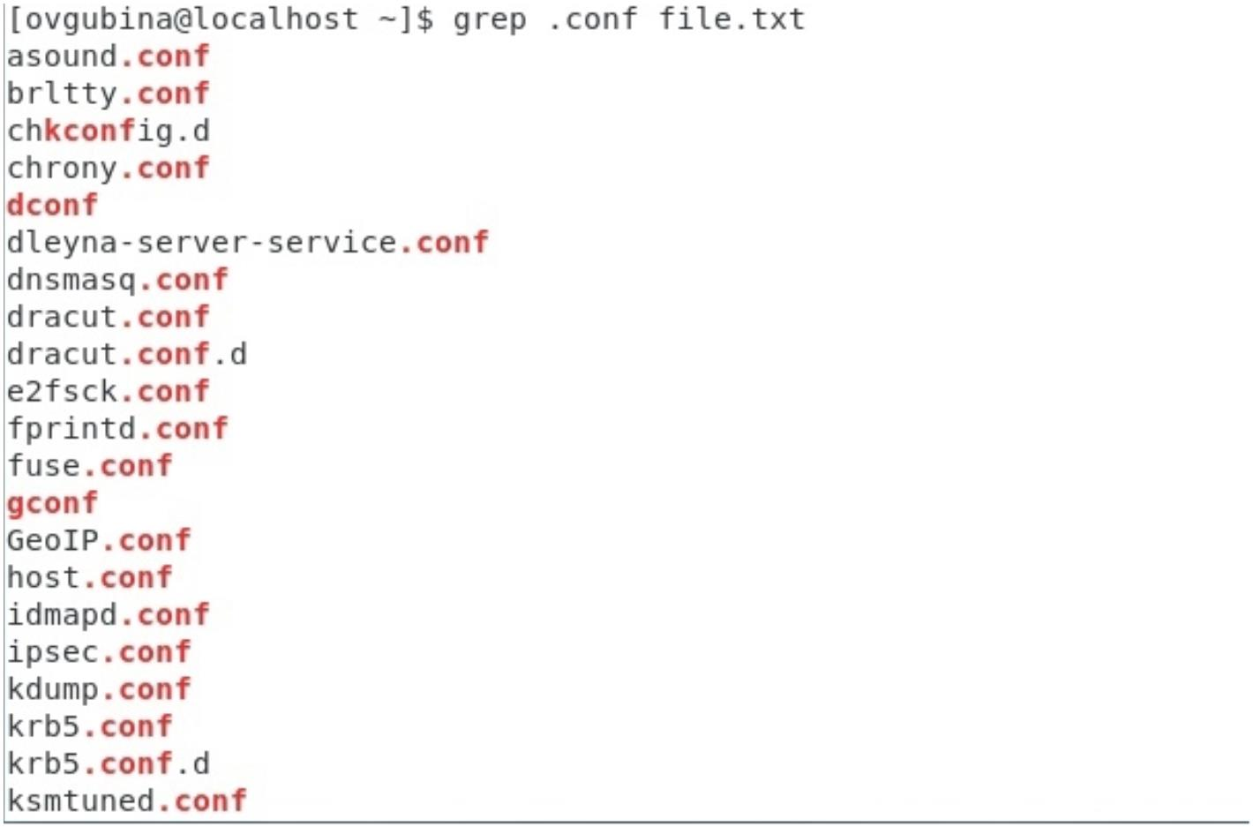

*Рисунок 3: вывод файлов, имеющих расширение .conf, на экран:*

Теперь запишем их в новый текстовой файл conf.txt, снова воспользовавшись переадресацией вывода, после чего выведем на экран содержимое получившегося файла командой cat для проверки (*рисунок 4*).

*Рисунок 4: запись имен файлов, имеющих расширение .conf, в файл conf.txt:*

4. Определим, какие файлы в домашнем каталоге имеют имена, начинающиеся с символа c. Для этого мы можем воспользоваться конвейером из следующих команд:ls -l ~- просмотр родержимого домашнего каталога, - иgrep c*- поиск файлов, имена которых начинаются с "c". таким образом на экран выведутся только файлы, начинающиеся с "c" (*рисунок 5*).

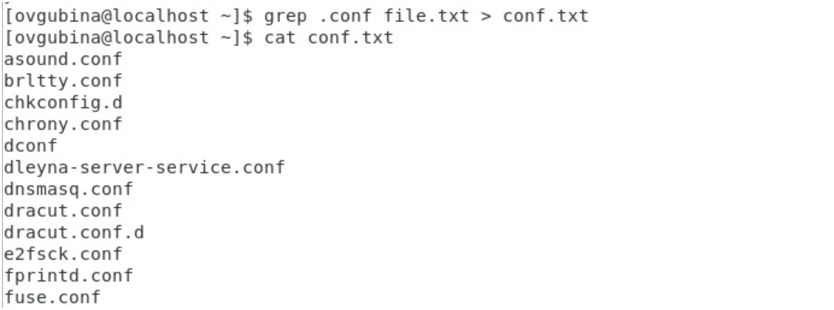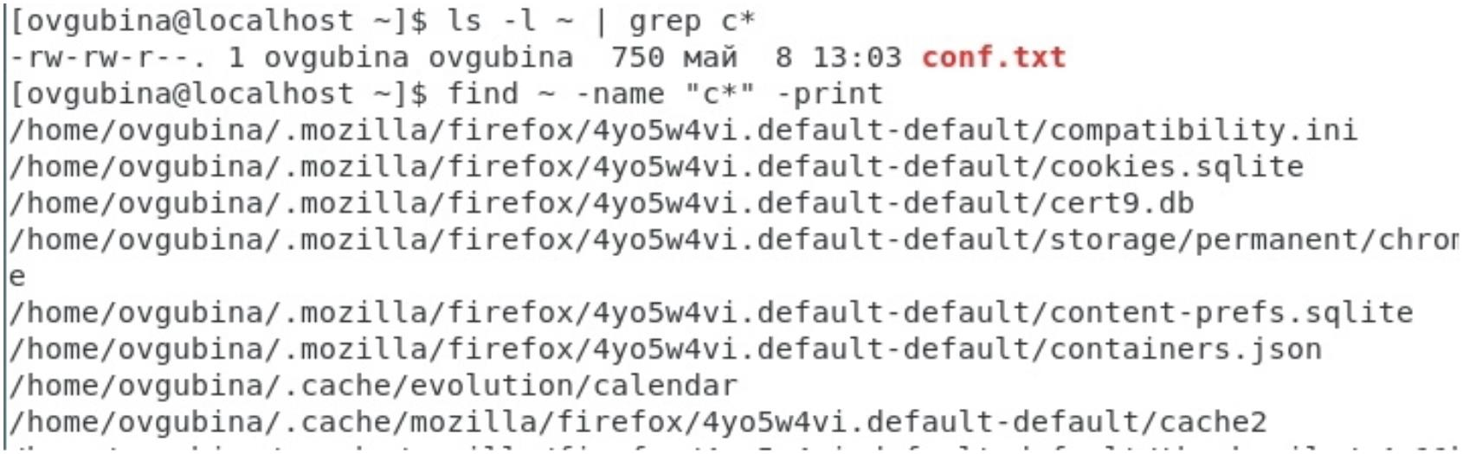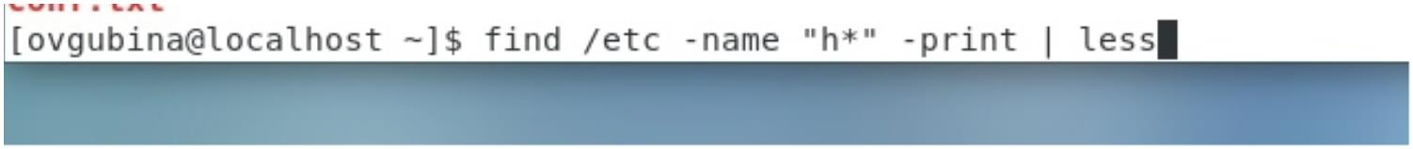

Мы также можем воспользоваться командойfindдля поиска определенных файлов или каталогов. В таком случае на вывод будут подаватьсяне только файлы, как в первом случае, но и каталоги (*рисунок 5*).

*Рисунок 5: поиск файлов, начинающихся с "c":*

5. Теперь нам нужно вывести на экран (постранично) имена файлов из каталога /etc, начинающихся с символа h. Для этого воспользуемся командой find, поиск будем совершать по каатлогу /etc. Для постраничного вывода используем конвейером после команды find команду less (*рисунок 6*). Аналогичной командой является команда more. Постраничный вывод показан на*рисунке 7*. Для пролистывания страниц используем клавишу Space, b - возврат на предыдущую, q - выход их режима просмотра.

*Рисунок 6: вывод файлов, начинающихся с "h":*

*Рисунок 7: постраничный вывод:*

6. Запустим в фоновом режиме процесс, который будет записывать в файл ~/logfile файлы, имена которых начинаются с log. Для этого воспользуемся уже известной командой find и переадресуем ее вывод в файл logfile. Чтобы запустить данный процесс в фоновом режиме в конце строки поставим "&" (*рисунок 8*).

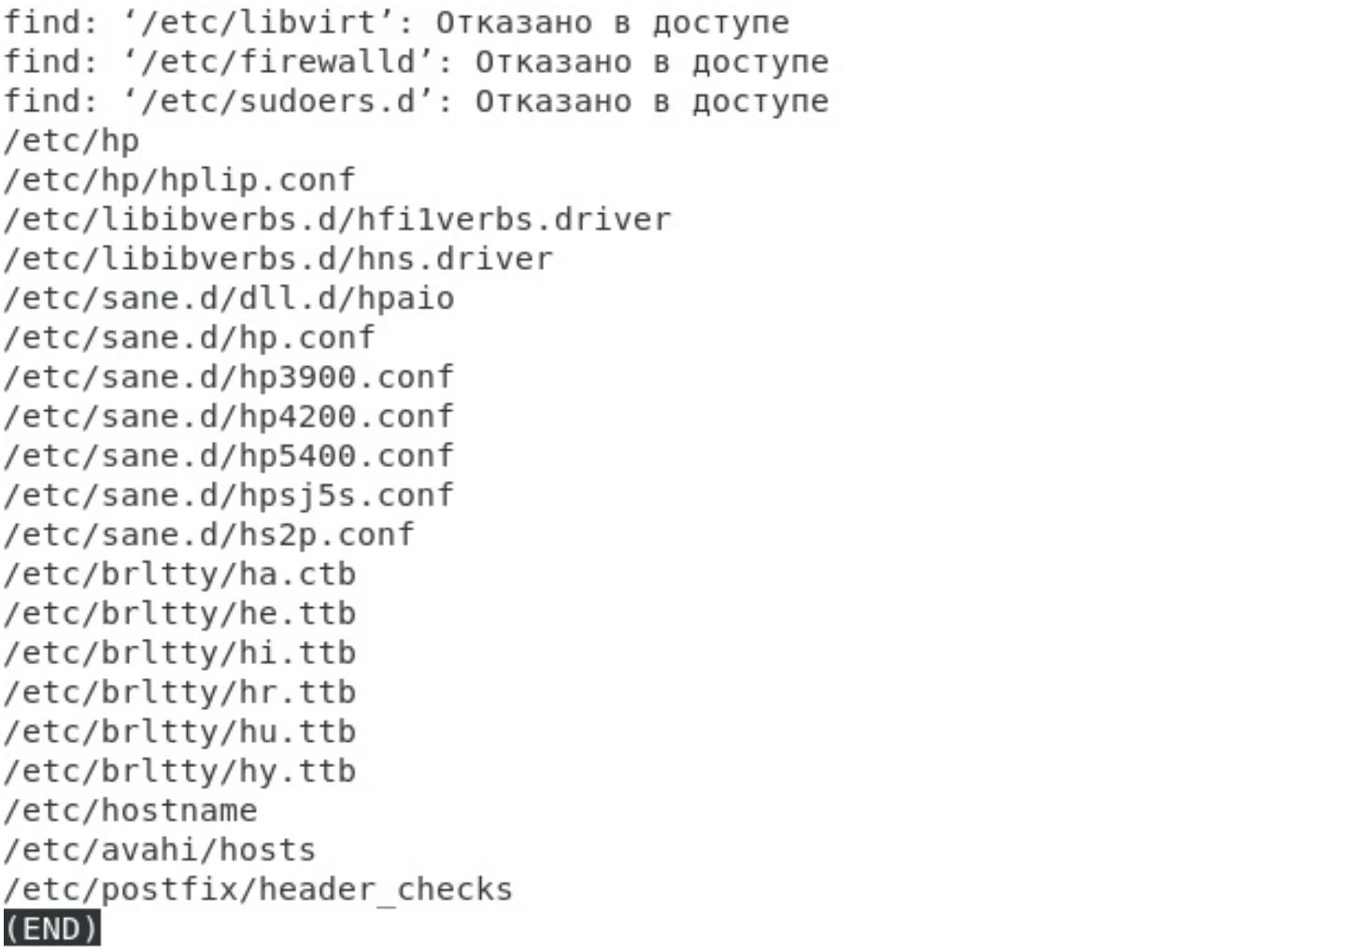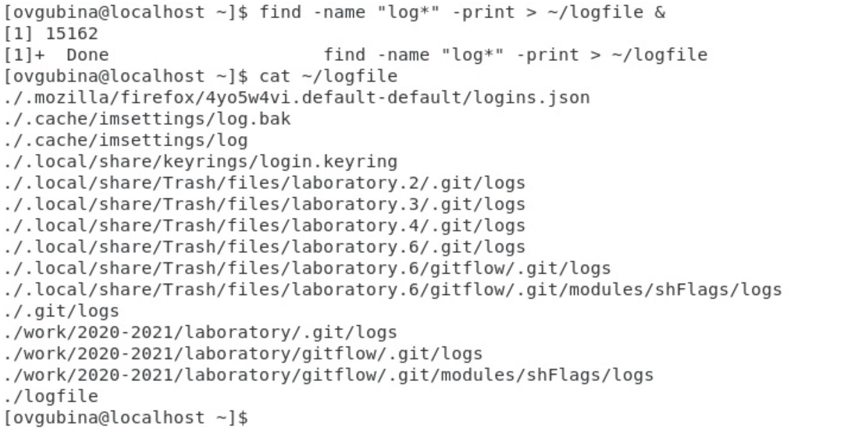

*Рисунок 8: фоновая запись в ~/logfile:*

В качестве проверки выполнили команду просмотра файла cat. Видим, что запись в файл прошла успешно.

7. Удаляем файл ~/logfile командойrm(*рисунок 9*).

*Рисунок 9: удаление файла logfile:*

В качестве проверки пытаемся вывести файл logfile на экран командой cat. Получаем сообщение о том, что такого файла не существует,следовательно мы правильно удалили файл.

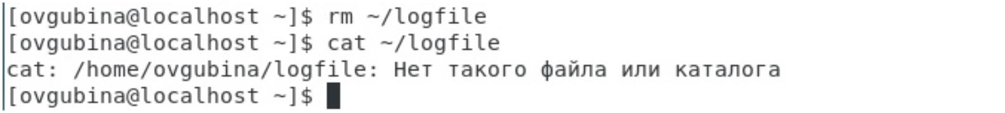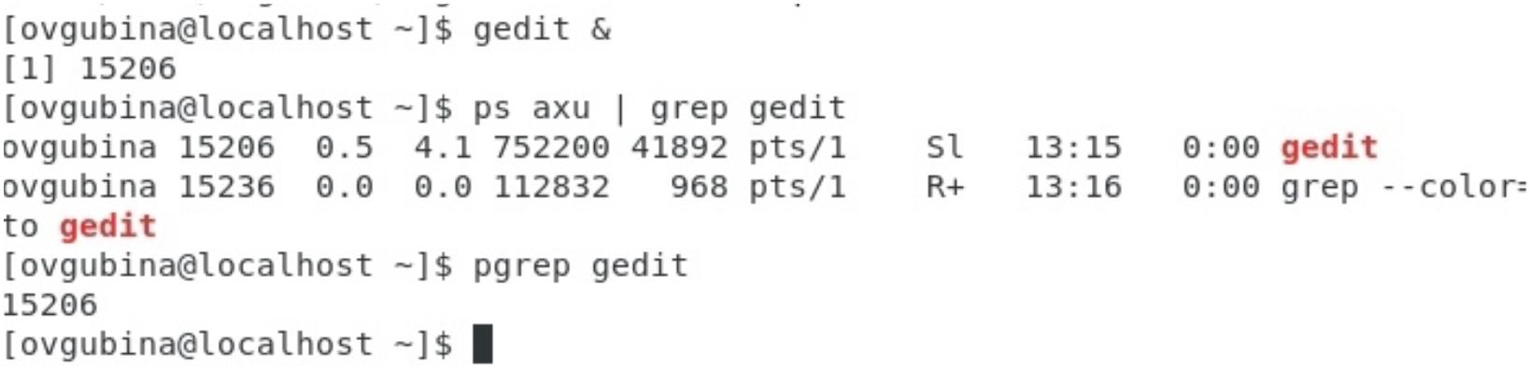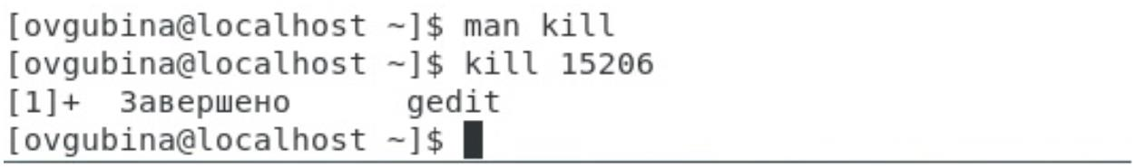

8. Запустим из консоли в фоновом режиме редактор gedit командойgedit &(*рисунок 10*).

*Рисунок 10: gedit*

9. Определяем идентификатор процесса (pid) gedit, используя команду ps, конвейер и фильтр grep (*рисунок 10*). Также мы могли найти идентификатор, воспользовавшись командойpgrep gedit, которая выводит только pid, без какой-либо дополнительной информации (*рисунок 10*). Видим, что идентификатор процесса gedit - 15206.

10. Прочитаем справку (man) команды kill (*рисунок 11*). Ознакомившись со справкой, завершаем процесс gedit командой ``kill 15206``` (*рисунок 11*), где 15206 - полученный недавно идентификатор процесса gedit.

*Рисунок 11: удаление процесса gedit:*

Видим, что процесс был успешно завершен.

11. Выполним команды df и du, предварительно получив более подробную информацию об этих командах, с помощью команды man

(*рисунок 12*).

*Рисунок 12: команды df и du:*

Таким образом, после прочтения сведений мы имеем:

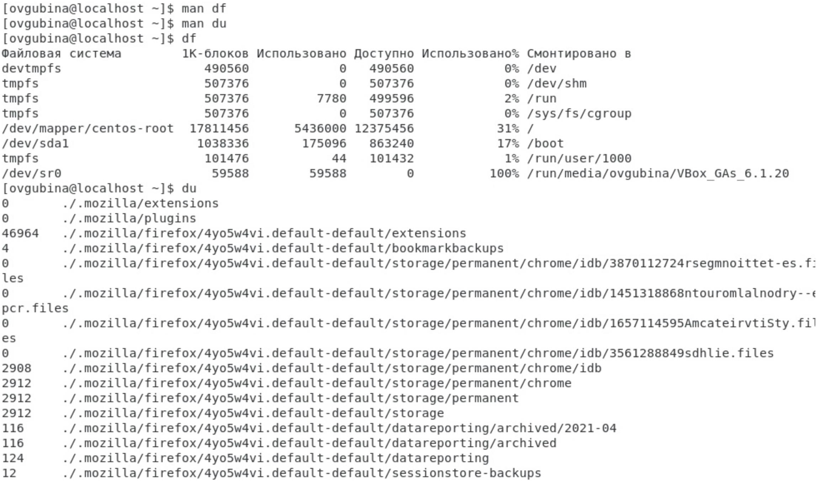

• df- показывает размер каждого смонтированного раздела диска.

df [-опции] [файловая_система]

• du- показывает число килобайт, используемое каждым файлом или каталогом.

du [-опции] [имя_файла...]

12. Воспользовавшись справкой команды find, выведим имена всех директорий, имеющихся в домашнем каталоге, для этого введемfind ~ -type d(*рисунок 13*). Где:

• find- непосредственно команда

• ~- место, где будем искать - домашний каталог

• -type- опция поиска определенного типа

• d- тип *directory* (каталог)

*Рисунок 13: вывод директорий домашнего каталога:*

**Вывод:**

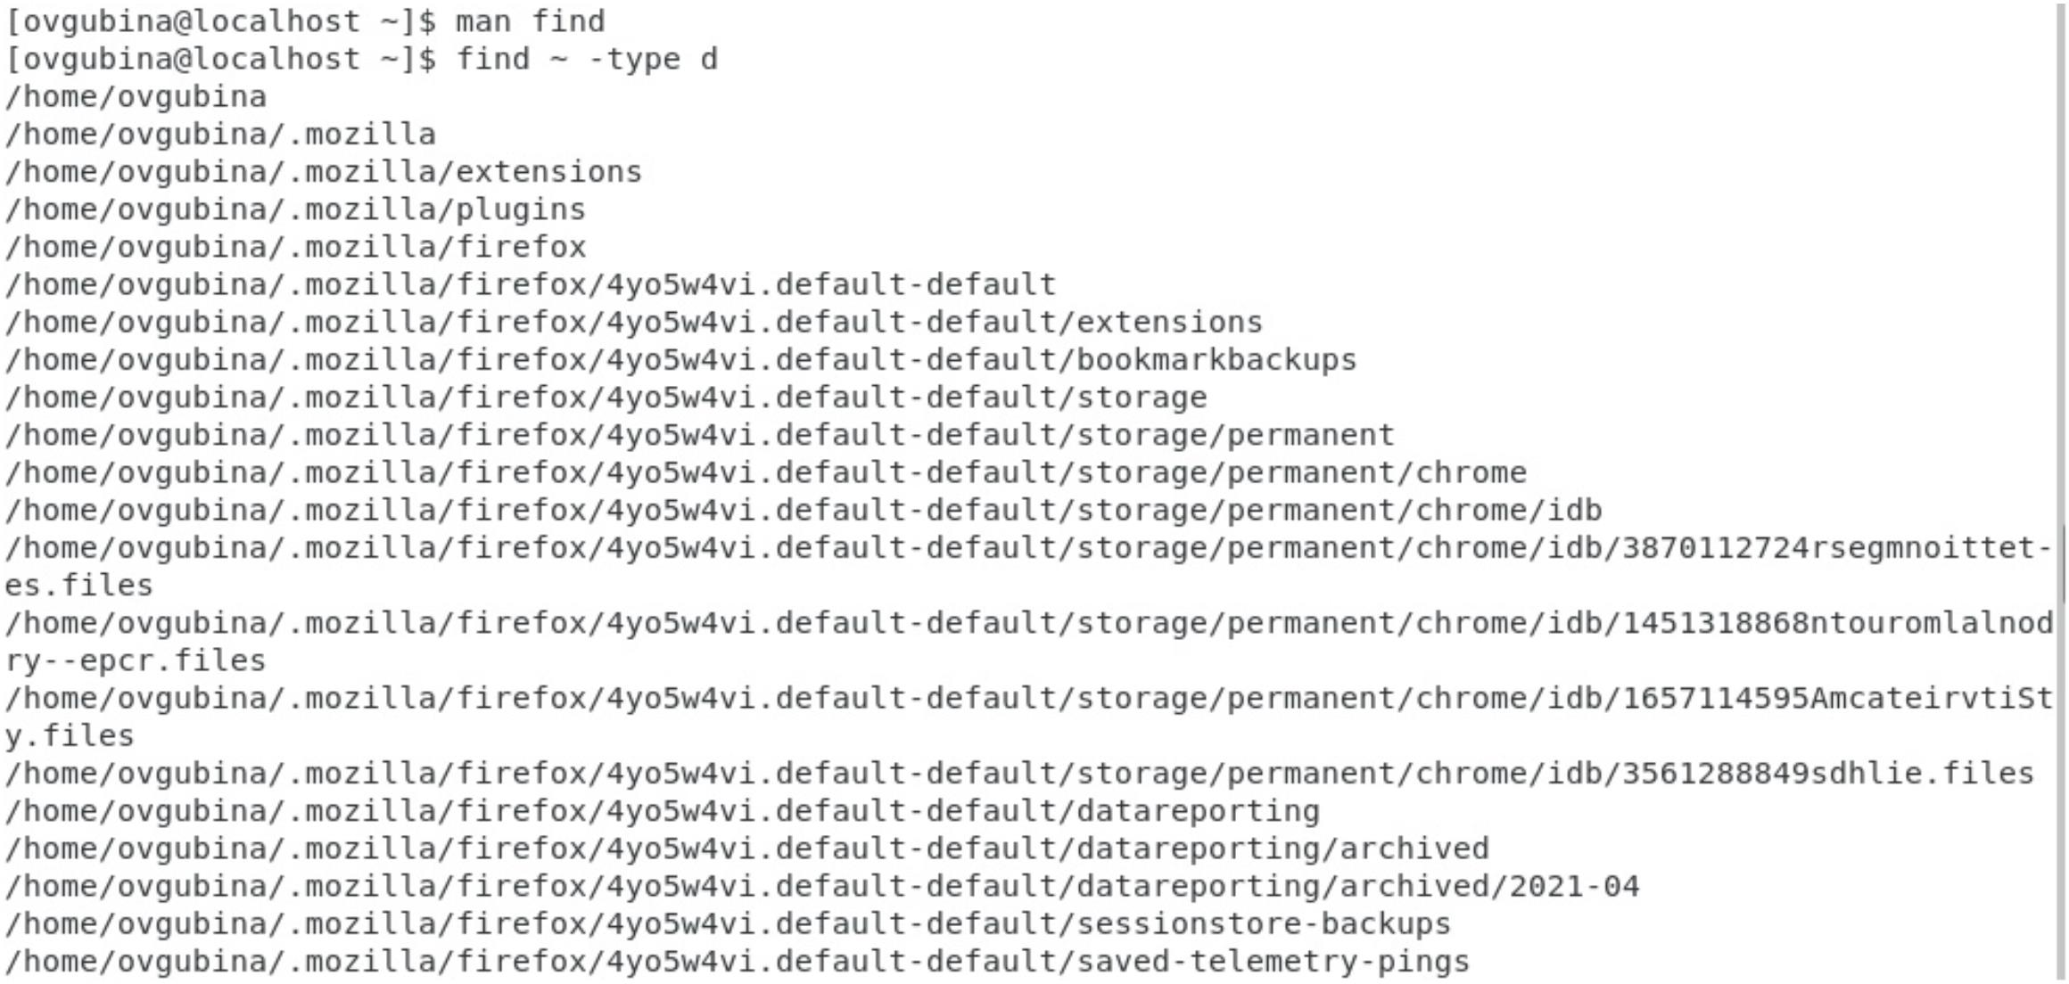

Ознакомилась с инструментами поиска файлов и фильтрации текстовых данных. Приобрела практические навыки: по управлениюпроцессами (и заданиями), по проверке использования диска и обслуживанию файловых систем.

**Библиография:**

[1] [Конвейер](http://heap.altlinux.org/modules/linux_pipeline/index.html)